Contenido

Introducción 3
Preparación del Dataset y Feature Engineering 3
Criterio de Elección de Algoritmos 3
Clasificación: RandomForestClassifier 3
Clustering: K-Means 4
Interpretación de Métricas y Resultados 4
Análisis de la Clasificación 4
Análisis del Clustering 5
Valor Aportado al Problema 6

Introducción
En esta fase del proyecto, hemos evolucionado de un análisis descriptivo de los datos meteorológicos a la implementación de modelos de Inteligencia Artificial. El objetivo principal es dotar al sistema de capacidades predictivas y de agrupación, permitiendo no solo entender qué tiempo ha hecho, sino predecir condiciones futuras.

Preparación del Dataset y Feature Engineering
Hemos utilizado la librería Polars para el procesamiento eficiente de los datos. Los pasos realizados incluyeron:
- Limpieza y Normalización: Unificamos categorías similares (como transformar rain_shower en rain) para reducir el ruido en el modelo.
- Ingeniería de Características: Extrajimos componentes temporales como la hora y el día de la semana a partir de las fechas, ya que el comportamiento del clima tiene una fuerte dependencia cíclica.
- Escalado: Aplicamos un StandardScaler para normalizar las variables numéricas (temperatura, humedad, probabilidad de precipitación), asegurando que ninguna variable domine sobre otra debido a su escala.

Criterio de Elección de Algoritmos

Clasificación: RandomForestClassifier
Para la predicción de la categoría del clima, optamos por Random Forest. Elegimos este algoritmo por su robustez frente a conjuntos de datos pequeños y su capacidad para manejar relaciones no lineales entre variables. Dado que el clima depende de interacciones complejas entre la humedad y la temperatura, un modelo basado en árboles de decisión resulta más eficaz que una regresión logística simple.

Clustering: K-Means
Para el aprendizaje no supervisado, implementamos K-Means. El objetivo era identificar "perfiles climáticos" sin depender de etiquetas previas. Seleccionamos k=3 para diferenciar claramente tres estados lógicos que observamos en los datos: condiciones frías/húmedas, cálidas/secas y situaciones de inestabilidad con alta probabilidad de lluvia.

Interpretación de Métricas y Resultados

Análisis de la Clasificación
El modelo presenta una Precisión Global (Accuracy) del 58.82%. Al analizar el informe detallado, observamos lo siguiente:
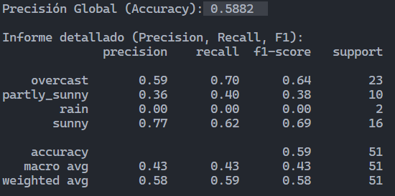
- Rendimiento por clase: El modelo es relativamente eficaz identificando días "Sunny" (77% de precisión) y "Overcast" (59%).
- Limitaciones: La clase "Rain" no fue predicha correctamente (Recall 0%). Esto se debe principalmente al desbalance del dataset; al contar con muy pocos registros de lluvia en el entrenamiento, el modelo no logra aprender los patrones necesarios para identificar esta categoría.

- Matriz de Confusión:
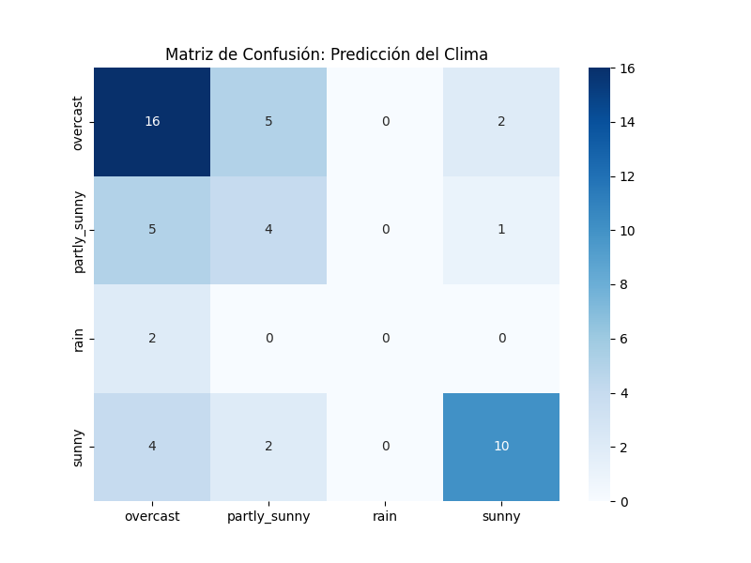
Como se observa en la imagen superior, existe una confusión común entre "Overcast" y "Partly Sunny", lo cual es coherente desde un punto de vista meteorológico, ya que las condiciones físicas de ambos estados son muy similares.

Análisis del Clustering
El algoritmo de agrupamiento logró separar los datos en tres segmentos coherentes.
- Clúster "Cálido y seco": Se sitúa en la zona inferior derecha del gráfico (altas temperaturas, baja humedad).
- Clúster "Frío y muy húmedo": Agrupa los valores de la zona superior izquierda.
- Clúster "Alta probabilidad de lluvia": Se solapa parcialmente con el grupo húmedo, pero integra la variable de probabilidad de precipitación como factor diferenciador.
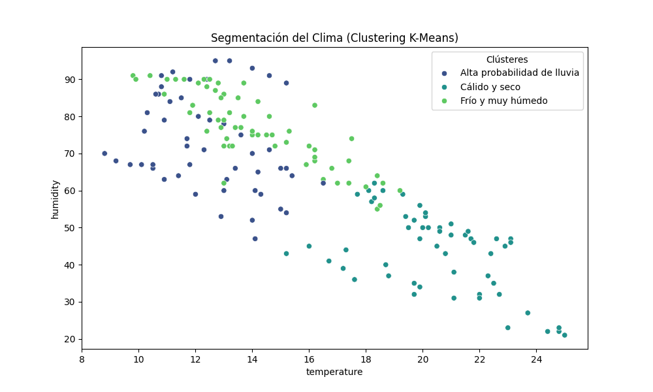

Valor Aportado al Problema
La integración de estos modelos aporta un valor estratégico por dos razones:
- Automatización: Permite clasificar automáticamente nuevos registros meteorológicos sin intervención humana.
- Enriquecimiento de Visualizaciones: Los clústeres generados permiten crear nuevas dimensiones en nuestro dashboard final, facilitando al usuario final la identificación de regímenes climáticos más allá de la simple lectura de termómetro.

